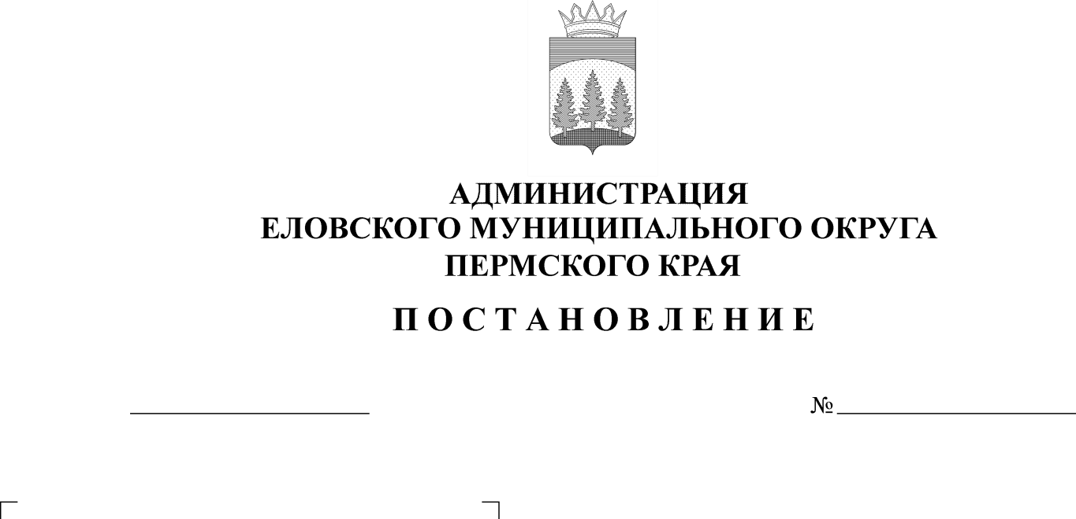
Об утверждении Программы профилактики
653-п
27.12.2021
рисков причинения вреда (ущерба) охраняемым
законом ценностям в рамках муниципального
контроля в сфере благоустройства

на территории Еловского муниципального

округа Пермского края на 2022 год

В соответствии со статьями 16, 17.1 Федерального закона от 06 октября 2003 г. № 131-ФЗ «Об общих принципах организации местного самоуправления в Российской Федерации», Федеральным законом от 31 июля 2020 г. № 248-ФЗ «О государственном контроле (надзоре) и муниципальном контроле в Российской Федерации», решением Думы Еловского муниципального округа Пермского края от 19 октября 2021 г. № 176 «Об утверждении Положения о муниципальном контроле в сфере благоустройства на территории Еловского муниципального округа Пермского края», решением Думы Еловского муниципального округа Пермского края от 23 марта 2021 г. № 115 «Об утверждении Правил благоустройства на территории Еловского муниципального округа Пермского края», Уставом Еловского муниципального округа Пермского края
Администрация Еловского муниципального округа Пермского края ПОСТАНОВЛЯЕТ:
1. Утвердить прилагаемую Программу профилактики рисков причинения вреда (ущерба) охраняемым законом ценностям в рамках муниципального контроля в сфере благоустройства на территории Еловского муниципального округа Пермского края на 2022 года.
2. Настоящее постановление обнародовать на официальном сайте газеты «Искра Прикамья» и официальном сайте Еловского муниципального округа Пермского края.
3. Постановление вступает в силу со дня его официального обнародования.
4. Контроль за исполнением Постановления возложить на заместителя главы администрации Еловского муниципального округа по развитию инфраструктуры.

И.о. главы администрации Еловского
муниципального округа Пермского края Е.В. Кустов

УТВЕРЖДЕНА
постановлением
Администрации Еловского
муниципального округа
Пермского края
от 27.12.2021 № 653-п

ПРОГРАММА
профилактики рисков причинения вреда (ущерба) охраняемым законом ценностям в рамках муниципального контроля в сфере благоустройства на территории Еловского муниципального округа Пермского края
на 2022 год

I. Анализ текущего состояния муниципального
контроля в сфере благоустройства

1.1 Муниципальный контроль в сфере благоустройства на территории Еловского муниципального округа Пермского края осуществляется в соответствии с Федеральным законом от 31 июля 2020 г. № 248-ФЗ «О государственном контроле (надзоре) и муниципальном контроле в Российской Федерации», Федеральным законом от 11 июня 2021 г. № 170-ФЗ «О внесении изменений в отдельные законодательные акты Российской Федерации в связи с принятием Федерального закона «О государственном контроле (надзоре) и муниципальном контроле в Российской Федерации», Федеральным законом от 06 октября 2000 г. № 131-ФЗ «Об общих принципах организации местного самоуправления в Российской Федерации», Уставом Еловского муниципального округа Пермского края, решением Думы Еловского муниципального округа Пермского края от 19 октября 2021 г. № 176 «Об утверждении Положения о муниципальном контроле в сфере благоустройства на территории Еловского муниципального округа Пермского края», решением Думы Еловского муниципального округа Пермского края от 23 марта 2021 г. № 115 «Об утверждении Правил благоустройства на территории Еловского муниципального округа Пермского края».
1.2. Муниципальный контроль в сфере благоустройства на территории Еловского муниципального округа Пермского края осуществляет уполномоченный орган Администрация Еловского муниципального округа Пермского края (далее – орган муниципального контроля).
1.3. Муниципальный контроль в сфере благоустройства осуществляется в форме проведения внеплановых проверок соблюдения правил благоустройства территории, требований к обеспечению доступности для инвалидов объектов социальной, инженерной и транспортной инфраструктур и предоставляемых услуг на территории Еловского муниципального округа Пермского края, информирования и консультирования физических и юридических лиц, проживающих и (или) осуществляющих деятельность на территории Еловского муниципального округа Пермского края, об установленных правилах благоустройства.
В рамках муниципального контроля в сфере благоустройства в соответствии с Правилами благоустройства на территории Еловского муниципального округа Пермского края, утвержденными решением Думы Еловского муниципального округа Пермского края от 23 марта 2021 г. № 115, осуществляется:
- контроль за обеспечением надлежащего санитарного состояния, чистоты и порядка на территории;
- контроль за поддержанием единого архитектурного, эстетического облика;
-контроль за соблюдением порядка сбора, вывоза, утилизации и переработки бытовых и промышленных отходов;
-контроль за соблюдением требований содержания и охраны зеленых насаждений (деревьев, кустарников, газонов);
- выявление и предупреждение правонарушений в области благоустройства территории.
1.4. В 2017-2020 годах муниципальный контроль в сфере благоустройства на территории Еловского муниципального округа Пермского края не осуществлялся.
В результате систематизации, обобщения и анализа информации о результатах проверок соблюдения требований Правил в сфере благоустройства на территории Пермского края сделаны выводы, что наиболее частыми нарушениями являются:
- ненадлежащее санитарное состояние приусадебной территории;
- не соблюдение чистоты и порядка на территории;
- не соблюдение порядка сбора, вывоза, утилизации и переработки бытовых и промышленных отходов;
- не соблюдения требований содержания и охраны зеленых насаждений.
Основными причинами, факторами и условиями, способствующими нарушению требований в сфере благоустройства подконтрольными субъектами являются:
- не понимание необходимости исполнения требований в сфере благоустройства у подконтрольных субъектов;
- отсутствие информирования подконтрольных субъектов о требованиях в сфере благоустройства;
- отсутствие системы обратной связи с подконтрольными субъектами по вопросам применения требований правил благоустройства, в том числе с использованием современных информационно-телекоммуникационных технологий.
II. Цели и задачи программы

2.1. Настоящая Программа профилактики рисков причинения вреда (ущерба) охраняемым законом ценностям в рамках муниципального контроля в сфере благоустройства на территории Еловского муниципального округа Пермского края (далее – Программа) разработана на 2022 год и определяет цели, задачи и порядок осуществления Администрацией Еловского муниципального округа Пермского края профилактических мероприятий, направленных на предупреждение нарушений обязательных требований в сфере благоустройства территории муниципального округа.

2.2. Целями профилактической работы являются:
- стимулирование добросовестного соблюдения обязательных требований по благоустройства всеми контролируемыми лицами;
- устранение условий, причин и факторов, способных привести к нарушениям обязательных требований и (или) причинению вреда (ущерба) охраняемым законом ценностям;
- предотвращение угрозы безопасности жизни и здоровья людей;
- создание условий для доведения обязательных требований до контролируемых лиц, повышение информированности о способах их соблюдения.
2.3. Задачами профилактической работы являются:
- укрепление системы профилактики нарушений обязательных требований в сфере благоустройства;
- выявление причин, факторов и условий, способствующих нарушениям обязательных требований, разработка мероприятий, направленных на устранение таких причин;
- повышение правосознания и правовой культуры юридических лиц, индивидуальных предпринимателей и граждан.

III. Перечень профилактических мероприятий

При осуществлении муниципального контроля могут проводиться следующие виды профилактических мероприятий:
- информирование;
- консультирование;
- обобщение правоприменительной практики;
- объявление предостережения.

№  п/п | Наименование  мероприятия | Срок реализации мероприятия | Ответственный исполнитель
1 | 2 | 3 | 4
1 | Информирование.  Размещение на официальном сайте Еловского муниципального округа Пермского края в сети «Интернет» правовых актов или их отдельных частей, содержащих обязательные требования, оценка соблюдения которых является предметом муниципального контроля. | в течение года | должностное лицо, уполномоченное  на осуществление муниципального контроля в соответствии с должностной инструкцией
2 | Информирования юридических лиц, индивидуальных предпринимателей по вопросам соблюдения обязательных требований, в том числе посредством разработки и опубликования руководств по соблюдению обязательных требований, проведения семинаров и конференций, разъяснительной работы в средствах массовой информации и иными способами.  В случае изменения обязательных требований - подготовка и распространение комментариев о содержании новых нормативных правовых актов, устанавливающих обязательные требования, внесенных изменениях в действующие акты, сроках и порядке вступления их в действие, а также рекомендаций о проведении необходимых организационных, технических мероприятий, направленных на внедрение и обеспечение соблюдения обязательных требований | в течение года по мере необходимости | должностное лицо, уполномоченное  на осуществление муниципального контроля в соответствии с должностной инструкцией
3 | Консультирование в устной либо письменной форме контролируемых лиц или их представителей по вопросам соблюдения обязательных требований в сфере благоустройства | в течение года по мере поступления обращений | должностное лицо, уполномоченное  на осуществление муниципального контроля в соответствии с должностной инструкцией
4 | Обобщение правоприменительной практики. Не реже одного раза в год осуществляется обобщение правоприменительной практики по муниципальному контролю в сфере благоустройства. Доклад размещается на официальном сайте Еловского муниципального округа Пермского края в сети «Интернет», с указанием наиболее часто встречающихся случаев нарушений обязательных требований с рекомендациями мер, которые должны приниматься гражданами, юридическими лицами, индивидуальными предпринимателями в целях недопущения таких нарушений. | IV квартал  2022 г. | должностное лицо, уполномоченное  на осуществление муниципального контроля в соответствии с должностной инструкцией
5 | Объявление предостережений. При наличии сведений о готовящихся нарушениях обязательных требований или признаках нарушений обязательных требований объявляется предостережение о недопустимости нарушения обязательных требований в сфере благоустройства | в течение года по мере поступления сведений | должностное лицо, уполномоченное  на осуществление муниципального контроля в соответствии с должностной инструкцией

Раздел IV. Показатели результативности и эффективности Программы

Наименование показателя | Значение показателя
1 | 2
1. Информированность подконтрольных субъектов о содержании обязательных требований | не менее 60% опрошенных
2. Понятность обязательных требований, их однозначное толкование подконтрольными субъектами и должностными лицами органа муниципального контроля | не менее 60% опрошенных
3. Удовлетворенность обеспечением доступности информации о принятых и готовящихся изменениях обязательных требований, размещенной на официальном сайте Еловского муниципального округа Пермского края в информационно-телекоммуникационной сети «Интернет» | не менее 60% опрошенных
4. Информированность подконтрольных субъектов о порядке проведения проверок, правах подконтрольных субъектов при проведении проверки | не менее 60% опрошенных
5. Выполнение профилактических программных мероприятий согласно перечню | 100% мероприятий, предусмотренных перечнем
Оценка эффективности профилактических мероприятий осуществляется по итогам опроса. Опрос проводится среди лиц, в отношении которых проводились проверочные мероприятия, иных подконтрольных лиц и лиц, участвующих в проведении профилактических мероприятий. Опрос проводится силами должностных лиц органа муниципального контроля с использованием разработанной ими анкеты.
Результаты опроса и информация о достижении отчетных показателей реализации Программы размещаются на официальном сайте Еловского муниципального округа Пермского края в информационно-телекоммуникационной сети «Интернет». Ресурсное обеспечение Программы включает в себя кадровое и информационно-аналитическое обеспечение ее реализации.
Информационно-аналитическое обеспечение реализации Программы осуществляется с использованием официального сайта Еловского муниципального округа Пермского края в информационно-телекоммуникационной сети «Интернет».

